Согласно договору о сетевом взаимодействии с Северотатарской СОШ и «Точкой роста» 17 ноября прошёл мастер класс «Волшебная 3D ручка». Рисование с помощью 3D-ручки стимулирует развитие креативных способностей дошкольников, заставляя изучать объекты для изображения и открывать в них новые качества, которых он раньше не замечал.
Дети изучают разные способы заполнения шаблона пластиком, отрабатывают навык выполнения линий разных видов, знакомятся с разными способами заполнения межлинейного пространства.
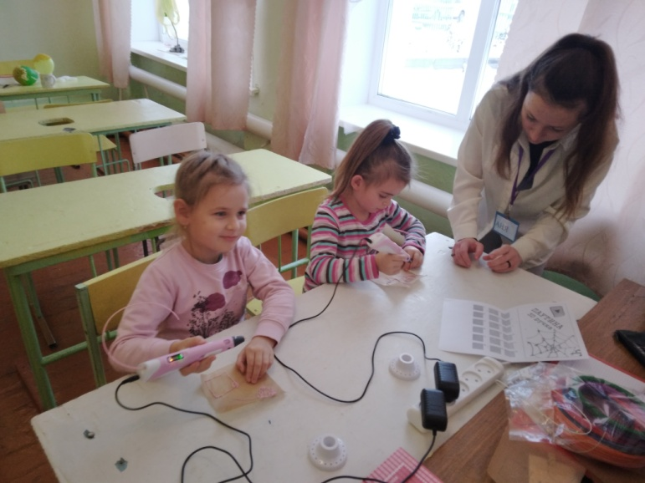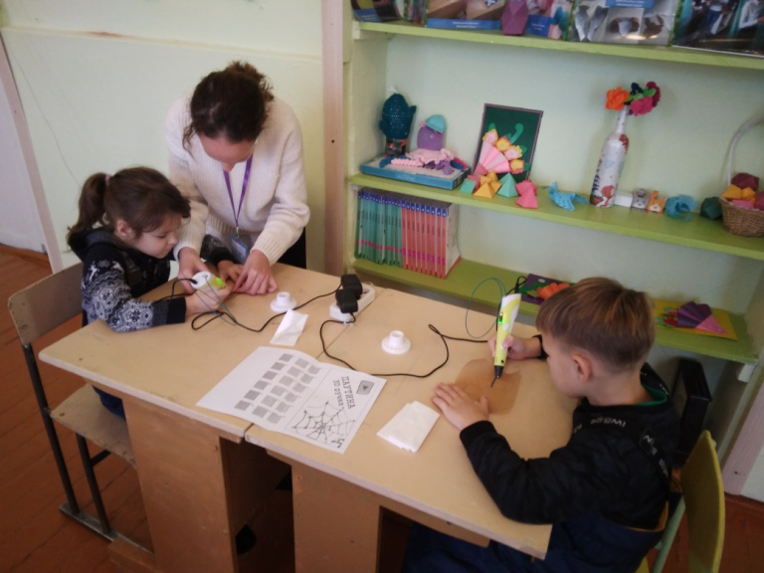
Во время таких занятий тренируется умение наблюдать и анализировать объект, что очень полезно для развития наглядно-образного мышления.

Подготовила Зубова Е.С., воспитатель
1 квалификационной категории

